Kentia-Palme – die Pazifikschönheit eignet sich auch für Einsteiger

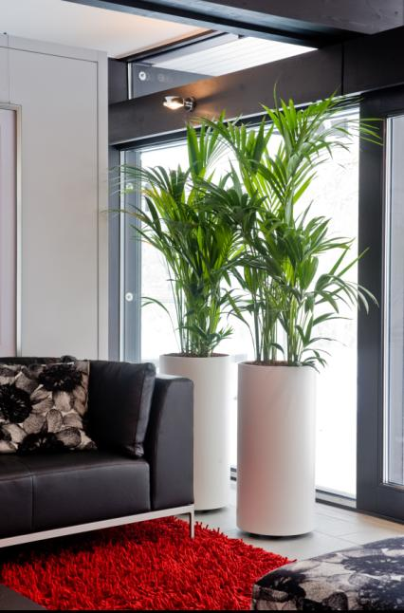
(GMH/FvRH) Unkomplizierte Mitbewohnerin mit schlichter Eleganz: Keine andere Palme kommt mit den klimatischen Bedingungen in unseren Räumen so gut zurecht wie die schöne Kentia. Ihr reicht im Vergleich zu anderen Zimmerpflanzen wenig Licht und sie gedeiht auch gut bei geringer Luftfeuchtigkeit. Die Pazifikschönheit mit ihren dunkelgrün-gefiederten Wedeln an langen Stielen ist zudem robust und eignet sich daher auch für Einsteiger.

Bildnachweis: GMH/FvRH

Bildunterschrift: Edle Erscheinung: Kenita-Palmen (Howea forsteriana) sind pflegeleicht und damit ideale Zimmerpflanzen auch für Einsteiger. Dabei kommen die Pazifik-Schönheiten sogar mit wenig Licht aus.

Bilddaten in höherer Auflösung unter:
https://www.gruenes-medienhaus.de/download/2019/01/GMH_2019_01_03.jpg

Wertvolles aus Gärtnerhand
Aus dem Pazifik nach Hollywood
Palmen sind seit Jahrhunderten ein Symbol für Fernweh und die Schönheit der Tropen. Wer bei sich eine Kentia (wissenschaftlicher Name Howea forsteriana) einziehen lässt, holt sich damit ein Stück schönsten Pazifik nach Hause. Die Pflanze stammt ursprünglich von den Lord-Howe-Inseln zwischen Australien und Neuseeland. Entdeckt 1788 durch den britischen Seefahrer Henry Lidgbird Ball, gingen die Inseln wegen ihrer großen Zahl an einmaligen Pflanzen und Tieren in die Geschichte ein. Seit Beginn der Achtziger Jahre besitzen die Eilande den UNESCO-Status des „Weltnaturerbes der Menschheit“.
„Pflanzenjäger“ brachten die ersten Samen der Kentia nach Europa. Ihren ersten großen öffentlichen Auftritt hatte die Palme 1851 auf der Londoner Weltausstellung, wo sie im viktorianischen „Crystal Palace“ im Hyde Park ausgestellt war. Heute ist sie als Zimmerpflanze sehr beliebt. In den USA wird sie auch Hollywood-Palme genannt, da die Kentia in zahlreichen Filmen als lebendige Requisite auftaucht – in Hotellobbys historischer Filme ebenso wie in den Villen in Filmen über die High Society.
Gesundes Wachstum in Hydrokultur
Beliebt sind ältere Exemplare der Howea wegen der beeindruckend großen Fiederblätter, die sich durch ihre leicht überhängende Form besonders gut in Szene setzen. Zudem sind Kentia-Palmen robust und können sehr alt werden. An ihrem natürlichen Standort erreichen sie in 20 bis 25 Jahren eine beachtliche Größe von 20 Metern. Im Topf als Zimmerpflanze wird sie bis zu einer Größe von gut drei Metern verkauft. Das gelingt insbesondere in Hydrokultur. In hochwertigen Pflanzgefäßen sorgen sie als edle Raumbegrünung unter anderem am Empfang oder im Büro für Atmosphäre. Weil Kentia vergleichsweise langsam wachsen, ist der Preis für stattliche Exemplare entsprechend hoch.
An hellen Standorten ohne direkte Sonneneinstrahlung fühlen sich die Palmen am wohlsten. Ihnen reichen zum Überleben 600 Lux Helligkeit aus. Gesundes Wachstum zeigen die Pazifik-Pflanzen bei 800 bis 1200 Lux, was in etwa dem Kunstlicht in einem gut beleuchteten Büro entspricht. Dabei sollte die Temperatur nicht unter 18 Grad Celsius sinken. Weil Staunässe nicht gut vertragen wird, empfiehlt sich Blähton als Substrat. Regelmäßiges Besprühen mit kalkarmen Wasser und Abstauben der Blätter fördern das Wohlbefinden.
Nur ältere Blätter sind gefiedert
Kentia-Palmen in Hydrokultur sind das ganze Jahr über im gut sortierten Fachhandel zu finden. Wer kleine Pflänzchen ohne fachkundige Beratung kauft, sollte aufpassen: Die Blätter junger Exemplare sind noch nicht so stark gefiedert und wachsen gerade nach oben. Erst mit zunehmendem Alter nehmen die Blätter eine runde Form an und teilen sich in zarte Fieder auf, die dekorativ überhängen. Sind die Wedel junger Pflanzen mehr als nur zweigeteilt, handelt es sich vermutlich um eine andere Art, wie die Goldfruchtpalme (Dypsis lutescens). Wer auf Nummer sicher gehen will, sollte Kentia-Palmen deshalb im Fachhandel oder bei professionellen Raumbegrünern kaufen.
Weitere aktuelle Informationen und viele wertvolle Tipps zur Raumbegrünung und Hydrokultur finden Sie im Internet unter: http://www.fachverband-raumbegruenung.de und auf Facebook unter: https://www.facebook.com/machmalgruen/

